**9 MEDNARODNO POSLOVANJE PODJETIJ**[1]

**9.1 MEDNARODNA TRGOVINA**

**1. Kaj danes označuje celotno svetovno trgovino in kaj pomeni pojem globalen?**

Danes celotno svetovno trgovino označuje globalizacija. Pojem globalen pomeni vseobsegajoč ali, vse je vsepovsod (npr. premiera filma Batman je po vsem svetu ob istem času, izdelki multinacionalni podjetij zasedajo celoten svetovni trg (Nivea, Loreal …), oglaševalske kampanje so za celoten svetovni trg poenotene).

**2. Katera 3 tržišča so oblikovale svetovne velesile (politične in gospodarske)?**

Svetovne velesile, politične in gospodarske, so oblikovale 3 tržišča:

* severnoameriško,
* pacifiško in
* trg Evropske unije.

**3. Kateri trg je zelo pomemben za slovensko gospodarstvo?**

Za slovensko gospodarstvo je zelo pomemben trg EU, na katerega smo vstopili 1. 5. 2005.

**4. Kako imenujemo trgovino med državami? Kdaj govorimo o mednarodni trgovini?**

Trgovino med državami imenujemo mednarodno trgovino. O njej govorimo takrat, ko je kupec v eni državi, prodajalec pa v drugi.

**5. Katero mednarodno trgovino ločimo glede na smer gibanja blaga ali storitev?**

Po smeri gibanja blaga ali storitev ločimo:

* izvozno trgovino (eksport),
* uvozno trgovino (import),
* tranzitno trgovino (Slika 1).

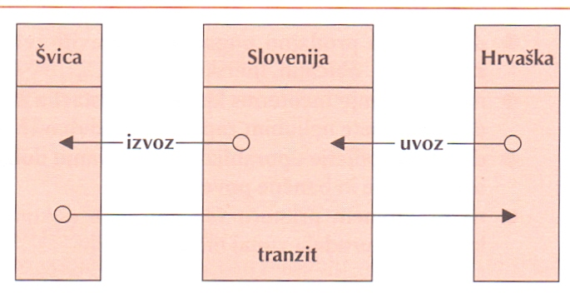  
**Slika 1: Mednarodna trgovina glede na smer gibanja blaga ali storitev**

**6. Katere so posebnosti mednarodne trgovine?**

Posebnost mednarodne trgovine je v tem, da se odvija:

* na večje razdalje in
* da se prodajne pogodbe sklepajo med partnerji, ki pripadajo:
  + različnim kulturam in
  + različnim zakonskim predpisov.

**7. Kaj je potrebno poznati za uspešnost poslovanja v mednarodni trgovini? Kaj sestavljajo kulturo države?**

Za uspešnost poslovanja v mednarodni trgovini je treba poznati posebnosti teh različnih kultur džav.

Kulturo države sestavljajo zlasti:

**• Družbena organizacija, ustanove z različnimi vlogami**

Družbena organizacija , ustanove vplivajo na medsebojne odnose in razmerja ljudi v družbi, na urejenost njihovih aktivnosti in življenja ter na vlogo žensk, družine v določenih družbi. Ker vse te ustanove vplivajo na vedenje posameznika v družbi, na njegove vrednote in način življenja, imajo neposreden vpliv na marketing.

**• Norme in vrednote**

Norme so sprejeta pravila, ki vladajo na nekem trgu. V okviru tega se zastavlja vprašanje, ali je trg pripravljen na nove izdelke in storitve.

**• Religije**

Nekatera verstva zavračajo uporabo in prodajo nekaterih izdelkov. Poznavanje verskih praznikov in obdarovalnih navad je pomembno za načrtovanje prodajnih akcij, potovanj itd.

**• Jeziki**

Poznavanje tujih jezikov je pogoj za delo mednarodnih tržnikov.

**• Vzgojno-izobraževalni sistemi**

Izobrazbena stopnja nekega naroda pogojuje vrsto porabe.

**• Materialne in življenjske razmere**

Življenjska raven, ki jo neka družba dosegla, je povezana s stopnjo ugodja v prehrani, oblačenju, stanovanjski kulturi, zdravstvenih in drugih storitvah.

**• Estetika**

Upoštevanje navad neke kulture je pogoj za uspešno prodajo na tem trgu. V azijskih državah prevladuje razlaga o povezanosti zelene barve z boleznijo. Prodaj oblačil v tej barvi ni dobrodošla.

**• Zakonodaja**

Pravni okvir trgovskih odnosov med državami članicami EU in tretjimi državami je določen s skupno trgovinsko politiko EU.

Pravna podlaga skupne trgovinske politike je 207. člen Pogodbe o delovanju EU, ki določa, da skupna trgovinska politika temelji na enotnih načelih, zlasti glede sprememb:

* carinskih stopenj,
* sklenitve sporazumov o carinskih tarifah in trgovini, ki se nanašajo na trgovino z blagom in storitvami ter
* glede gospodarskih vidikov intelektualne lastnine,
* tujih neposrednih naložb,
* doseganja enotnosti pri ukrepih liberalizacije,
* izvozne politike in
* ukrepov trgovinske zaščite, na primer pri dampingu ali subvencijah.

Skupna trgovinska politika EU je ena od ključnih področij, kjer je pristojnost posamezni držav članic EU prenesena na nadnacionalno raven. Klub temu države članice v procesu oblikovanja skupne trgovinske politike oziroma posameznih njenih ukrepov aktivno sodelujejo in zastopajo interese svojega gospodarstva.

Sprejeti predpisi EU na področju skupne trgovinske politike so v celoti zavezujoči in se neposredno uporabljajo v državah članicah.

Pravni okvir trgovinskih odnosov med državami članicami EU in tretjimi državami je določen s skupno trgovinsko politiko EU.

Slovenska podjetja v Sloveniji lahko kupujejo svoje blago ali storitve iz držav Evropske unije (EU) ali pa iz tako imenovanih tretjih držav, ki niso članice EU. Prav tako lahko slovenska podjetja prodajajo svoje blago in storitve v države EUali v tretje države, nečlanice EU.

**9.2 POSLOVANJE MED SLOVENIJO IN DRŽAVAMI ČLANICAMI EU**

**1. Kakšen trg je postal slovenski trg z vstopom EU? Kaj je značilno za notranji trg EU?**

Z vstopom v Evropsko unijo je slovenski trg postal sestavni del notranjega trga EU, za katerega je značilen prost pretok blaga in storitev.

**2. Katera je temeljna vrednota notranjega trga EU?**

Ena od temeljnih vrednot notranjega trga EU je čim bolj svobodno trgovanje in odprava carinskih postopkov.

**3. Za kakšno carinsko območje se šteje trg EU?**

Trg EU se šteje za eno carinsko območje.

**4. Kaj je značilnost “skupnostnega blaga”?**

Če slovensko podjetje kupuje ali prodaja blago iz držav članic EU ali v njih, ne moremo govoriti o klasičnem uvozu ali izvozu blaga, temveč gre za tako imenovano “skupnostno blago”, ki prehaja iz ene članice EU v drugo. Pretok blaga je prost, blago se premika na enem carinskem območju, to je EU.

**5. Kakšna je vloga poročila intrastat in kakšne so njegove značilnosti?**

Kljub temu, da gre pri trgovanju med članicami EU za prost pretok blaga, pa morajo podjetja držav članic pristojnim organom dokazati, da je bilo blago res pripeljano iz ene države članice EU v drugo, zaradi česar prvo podjetje drugemu ni zaračunalo DDV. Podjetja morajo tako poročati o vseh poslih, ki so jih opravila z drugimi članicami EU. Takšno poročilo se imenuje intrastat. Poroča se enkrat mesečno.

**6. Kakšna je vloga izjava dobavitelja, ki je dokazilo o preferencialnem poreklu na notranjem trgu EU?**

Prav tako morajo podjetja za prodano blago dokazovati poreklo blaga. Kot dokazilo o poreklu blaga znotraj EU se uporablja izjava dobavitelja, ki je dokazilo o preferencialnem poreklu na notranjem trgu EU.

**9.3 POSLOVANJE MED SLOVENIJO IN DRŽAVAMI ZUNAJ EU OZIROMA S TAKO IMENOVANIMI TRETJIMI DRŽAVAMI**

**1. Kdaj govorimo o izvozu oz. uvozu blaga?**

Če Slovenija oziroma katera koli druga članica EU blago prodaja ali kupuje zunaj enotnega evropskega trga, govorimo o izvozu oziroma uvozu blaga.

**2. Kaj se mora izvesti, če Slovenija oz. katera koli druga članica EU blago prodaja ali kupuje zunaj enotnega evropskega trga?**

V tem primeru se mora izvesti izvozni oziroma uvozni carinski postopek, torej vložitev pisne deklaracije. Pri uvozu blaga se na osnovi vložitve deklaracije obračunajo carina in ostale dajatve.

**3. Kako lahko podjetje opravlja uvozne in izvozne posle?**

Podjetja lahko za opravljanje uvoznih in izvoznih poslov pooblasti špediterja ali pa te posle opravlja samo. Če želi te posle opravljati samo, si mora pridobiti dovoljenja pristojne carinarnice za poenostavljanje postopke na strani izvoza in uvoza ter dovoljenje za hišno carinjenje blaga.

**4. Na kaj vpliva poreklo blaga kot eden izmed 3 carinskih instrumentov?**

Za opravljanje uvoznih in izvoznih poslov je zelo pomembno poznavanje področja porekla blaga. Poreklo blaga je eden od treh carinskih instrumentov, ki vplivajo na carinsko obravnavo ter na višino carinskega dolga ob uvozu.

**5. Katere izraze moramo poznati v zvezi s poslovanjem med Slovenijo in državami zunaj EU?**

• **Evropska skupnost, Evropska unija (EU)**

je državna zveza evropskih držav, ustanovljena leta 1992 s Pogodbo o Evropski uniji (Maastrichtsko pogodbo). Članice EU (Slike 2) so:

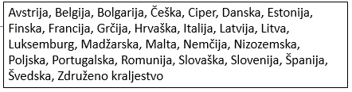  
**Slika 2: Članice Evropske unije**

• **Enotna upravna listina (EUL)**

je uradni obrazec, ki se uporablja za pisno carinsko deklaracijo blaga v okviru običajnega postopka za vnos v carinski postopek ali ponovni izvoz.

**• Intrastat**

je statistika blagovne menjave med državami članicami Evropske unije (EU), pri kateri se podatki mesečno zbirajo s statističnimi obrazci neposredno od poročevalskih enot. Intrastat je bil uveden leta 1993 ob uvedbi skupnega evropskega trga, ko podatkov o blagovni menjavi med državami članicami zaradi ukinitvi notranjih meja ni bilo več mogoče pridobivati iz carinskih deklaracij. Statistika blagovne menjave s tretjimi državami (t.i. Extrastat) kot vir podatkov še naprej uporablja carinske deklaracije.

**• Poreklo blaga**

je orodje, s pomočjo katerega države najbolj učinkovito izvajajo ukrepe zunanjetrgovinske politike. Pravila, ki določajo poreklo blaga, so pomembna za pravilno delovanje sporazumov o prosti trgovini (FTA – Free Trade Agreement). Različna pravila o poreklu, ki so vgrajena v različne podpisane sporazume, predstavljajo oviro pri trgovanju.

Evropski carinski predpisi določajo dve osnovni vrsti porekla:

* **nepreferencialno poreklo** (statistično, komercialno), ki ne ponuja carinskih ugodnosti, ter
* **preferencialno poreklo**, ki je povezano s carinskimi ugodnostmi. V okviru pravil, ki določajo preferencialno poreklo, je treba ločiti:
  + med pravili, ki določajo vzajemno preferencialno obravnavo med EU in tretjimi državami, in
  + pravili, ki določajo enostransko preferencialno obravnavo s strani EU (npr. za najmanj razvite države).

Preferencialno poreklo podeljuje blagu ugodnejšo tarifno obravnavo – znižanje ali opustitev uvozne dajatve, saj preferencialno pomeni prednostno, ugodno. Podjetja imajo s tem dvojni prihranek: pri carinskih dajatvah in pri davku, kajti carinski dolg je del davčne osnove, in če je blago ob uvozu v celoti upravičeno plačila carinskega dolga, je tudi znesek davka manjši.

**• Carinska tarifa**

je podlaga za dajatve, ki so pri nastanku carinskega dolga zakonsko predpisane. Tarifa je kombinacija nomenklature in dajatev, ki se plačujejo za vsako vrsto blaga. Poleg tega pa tarifa vsebuje tudi drugo zakonodajo EU, ki vpliva na višino carinskih dajatev, ki se plačajo ob posameznem uvozu (npr. poreklo blaga).

**9.4 PRIPRAVE NA VSTOP NA TUJE TRGE**

**1. S čim je treba podkrepiti vstop na tuje trge?**

Z vidika podjetja ni dovolj samo odločiti se za izvoz, ta korak je treba podkrepiti z izdelanim poslovnim načrtom. V njem je treba odgovoriti na vprašanja, kot so:

* zakaj,
* kaj,
* kam … izvažati.

Orodij, s katerim lahko podjetje pride do odgovorov, je več, eno izmed the je SWOT-analiza notranjih in zunanjih dejavnikov, ki lahko vplivajo na poslovanje podjetja.

Kratica SWOT izhaja iz angleških besed:

strenght – moč, prednosti;

weaknesses – slabosti;

opportunities – priložnosti;

threats – nevarnosti (Slika 3).

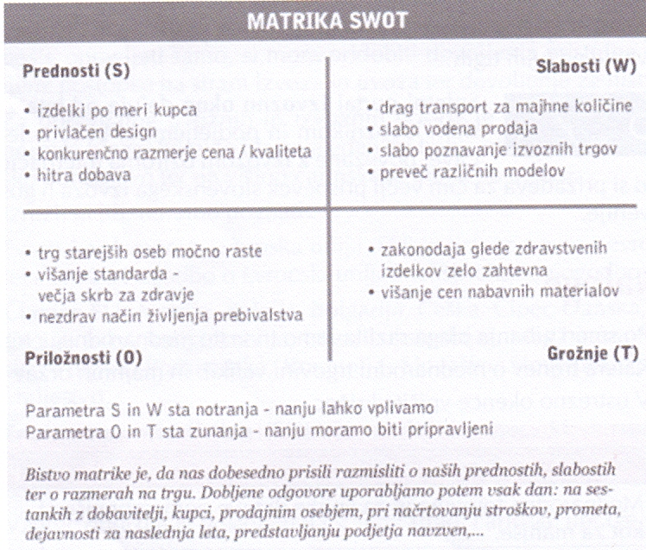

**Slika 3: Matrika SWOT analize**

**2. Zakaj izvažati?**

Dobri razlogi za izvoz so lahko:

* zdrave finančne razmere v podjetju,
* primeren domači tržni delež,
* dobičkonosen izdelek,
* želja po izpostavitvi mednarodni konkurenci in drugo.

**3. Kateri je slab razlog za izvoz?**

Najpogostejši slab razlog je izogibanje težavam na domačem trgu.

**4. Kaj izvažati?**

Pogosto je dobro izhodišče dobičkonosnost izdelka oziroma storitve na sedanjih trgih. Pri oblikovanju odgovora na to vprašanje gre pravzaprav za iskanje dragulja v podjetju. Najti ga je treba, saj je na izvoznih trgih, ki so zahtevnejši od domačega, samo z njim mogoče prodreti.

**5. Kam izvažati?**

»Kaj sploh veste o tujih trgih? Kaj boste na naslednjem obisku rekli izbranim predstavnikom, ko bodo trdili, da bi prodaja že zdavnaj stekla, če bi samo malo prilagodili ceno? Ker ne poznate trga, konkurence, cen, prodajnih poti, lahko pride do nenehnega zniževanja cen, ne pa do resnega nastopa na trgu.«

**5.1. Kaj je treba proučiti v zvezi s tujim trgom, na katerega želite vstopiti?**

Pred nastopom boste proučili trg, na katerega želite vstopiti:

* kulturne navade,
* tržne razmere,
* zakonodajne zahteve trga, na katerega želite vstopiti.

**5.2 Kako organizirati poslovanje v tujini?**

**5.2.1 Od katerih meril je odvisna odločitev podjetja glede lastne in direktne distribucijske poti ali poti prek posrednikov na tujem trgu?**

Odločitev podjetja glede lastne in direktne distribucijske poti ali poti prek posrednikov na tujem trgu je odvisna od naslednjih meril:

* ponudba izdelkov in ciljna skupina porabnikov,
* stroški vstopa – provizije, rabati,
* stalnost in učinkovitost posrednikov,
* nadzor in spremljanja učinkovitosti.

**5.2.2 Od česa je odvisno, v kakšnih prodajnih oblikah bodo podjetja nastopala na različnih trgih?**

Podjetja na različnih trgih nastopajo v različnih prodajnih oblikah, odvisno od razvitosti in oddaljenosti trga.

**5.2.3 Katere so najpomembnejše in najpogostejše oblike vstopa na tuji trg?**

Najpomembnejše in najpogostejše oblike vstopa na tuji trg so:

* izvozne oblike nastopa: neposredni, posredni ali kooperativni izvoz;
* pogodbene oblike izvoza: prenos poslovne ali proizvodne funkcije na tuje tržišče;
* naložbene oblike izvoza: investiranje na tujem trgu.

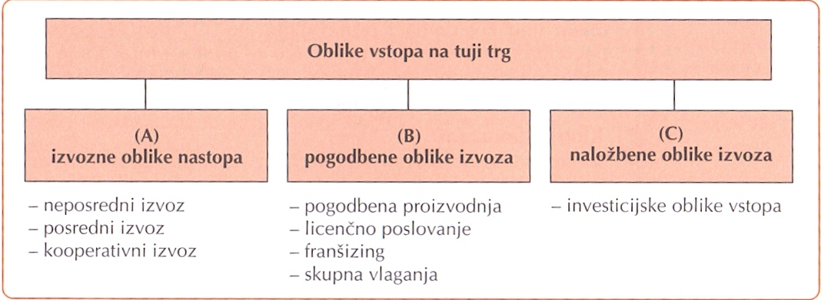

**Slika 4: Oblike vstopa na tuji trg**

**5.2.3.1 Po katerih poteh lahko podjetje organizira prodajo blaga na tuje trge?**

**1. IZVOZNE OBLIKE NASTOPA**

**I. Kakšne so značilnosti neposrednega izvoza kot izvozne oblike nastopa?**

Neposredni izvoz pomeni, da sta proizvajalec in ponudnik blaga v neposrednem stiku s končnim porabnikom. Če prodajamo končnemu kupcu (neposredno), bo:

* naša prodaja cenejša,
* imeli bomo dober pregled nad trgom,
* lahko bomo po svoji volji skrbeli za blagovno znamko,
* v tem primeru podjetje pridobi hitre povratne informacije s trga,
* hitrejše plačilo blaga,
* organiziranje izvoza je cenovno ugodno,
* vendar so naložbe v marketing velike.

**A. Kaj mora imeti proizvajalec pri neposrednem izvozu?**

Proizvajalec mora imeti lastni komercialni oddelek za prodajo na tuje trge z usposobljenimi kadri.

**B. Kdo si lahko privošči takšno strategijo nastopa na tujem trgu??**

Takšno strategijo nastopa na tujem trgu si lahko privoščijo le zelo uspešna podjetja, najbolj značilna pa je za japonska podjetja.

**C. Katerih dveh oblik sodelovanja se podjetja poslužujejo pri neposrednem izvozu?**

Pri neposrednem izvozu se podjetja poslužujejo predvsem dveh oblik sodelovanja:

* z zastopniki in
* distributerji.

Agenti so v mednarodni trgovini za mala in srednje velika podjetja zelo primerni zaradi svoje prilagodljivosti in dobrega poznavanja tržišča.

**II. Kakšne so značilnosti posrednega izvoza kot izvozne oblike nastopa?**

Posredni izvoz pomeni, da je podjetje ali proizvajalec izključno izvoznik, ostale poslovne dejavnosti in prodajo izdelkov pa prevzame distributer ali trgovsko podjetje na tujem trgu.

Pomanjkljivost posrednega izvoza je, da:

* podjetje nima skoraj nikakršnega stika s kupci in trgom,
* ne pozna kulturoloških značilnosti na trgu in
* redkokdaj dobi povratne informacije o konkretnem dogajanju na trgu.

**A. Katere posrednike poznamo pri posrednem izvozu?**

Poznamo različne posrednike:

* komisionar je posrednik, ki izvaža (ali uvaža) blago v svojem imenu in za tuj račun, in to za domače podjetje;
* izvozni trgovec posluje v svojem imenu in za svoj račun. Blago od proizvajalca kupi po dogovorjeni ceni in ga proda najprej za določeno višino marže;
* generalni izvozniki so velike družbe, ki imajo dobro razvito lastno prodajno mrežo. Blago kupujejo v svojem imenu in za svoj račun, zaslužek je marža.

**III. Kakšne so značilnosti kooperativnega izvoza kot izvozne oblike nastopa?**

Kooperativni izvoz je oblika sodelovanja z drugimi podjetji izvozniki. Področje sodelovanja je lahko:

* skupna raziskava trga,
* skupen nastop na mednarodnih sejmih itd.

Takšno sodelovanje je posebej zanimivo za majhna podjetja, ki nimajo niti izkušenj niti znanja za neposredni izvoz svojih izdelkov. Najbolj poznani obliki sta:

* izvozno združenje,
* izvozni konzorcij.

**2. POGODBENE OBLIKE IZVOZA**

**I. Kakšne so značilnosti pogodbene oblike izvoza?**

**A. Iz katerih razlogov podjetje izbere pogodbeno obliko vstopa?**

Pogodbeno obliko vstopa izbere podjetje iz različnih razlogov:

* poslovni razlogi,
* davčni razlogi ali carinske omejitve,
* velika oddaljenost tujega trga, da nastopa pri prodaji na tujem trgu kot domači proizvajalec itd.

**B. Kaj je osnova za pogodbeno obliko?**

Osnova za pogodbeno obliko je sklenjena pogodba s partnerjem na tujem trgu za:

* prenos proizvodnje ali
* druge poslovne funkcije.

**C. Katere pogodbene oblike poznamo?**

Poznamo naslednje pogodbene oblike:

* pogodbene proizvodnja,
* licenčno poslovanje,
* franšizing in
* skupno vlaganje.

**II. Kakšne so značilnosti pogodbene proizvodnje?**

Pogodbena proizvodnja spada med hitro rastoče oblike mednarodnega poslovanja. Pogodbena proizvodnja je sodobna poslovna filozofija proizvodnega partnerstva, ki ga ponuja in uveljavlja razviti mednarodni trg. Večinoma gre za sodelovanje velikih podjetij ali koorporacij iz razvitih dežel z majhnimi podjetji na nerazvitih trgih.

Podjetje kontraktor ohrani:

* funkcije razvoja,
* trženja in
* ostalih storitev doma.

Preseli pa samo proizvodnjo, ker vidi na tujem trgu določene prednosti:

* cenejša delovna sila,
* carinske omejitve,
* status domačega proizvajalca in
* nižje prevozne stroške.

Pogodbeno sodelovanje je dolgoročno ter tako zagotavlja stabilen odnos in sodelovanje.

**III. Kakšne so značilnosti licenčnega poslovanja?**

Licenčno poslovanje je način mednarodnega poslovanja, kjer se podjetje kot dajalec licence sporazume s podjetjem v tujini kot jemalcem licence za odstop od licenčnih zaščitenih pravic in znanja, ki imajo določeno vrednost. V zameno za licenco jemalec licenc plača določeno odškodnino ali licenčnino.

Licenca pomeni dovoljenje, ki ga da nosilec določene pravice industrijske lastnine (dajalec licence) drugi osebi (pridobitelju licence) za opravljanje določenih dejavnosti, ki so zasnovane z navedeno pravico industrijske lastnine kot tudi uporabe know-howa. Licenčni posli danes predstavljajo skoraj 8 % izvoznega poslovanja.

**IV. Kakšne so značilnosti franšizinga?**

**A. Kaj pomeni franšizing danes?**

Pomeni dovoljenje za uporabo zaščitenih pravic s strani tretjih oseb. Mednarodni franšizing je dolgoročna vertikalna poslovna povezava in pogodbeno razmerje med več partnerji. Franšizor (dajalec) daje:

* svoj izdelek ali storitev z zaščiteno ali atraktivno blagovno znamko,
* skupaj z organizacijskimi in marketinškimi storitvami jemalcu franšize.

Storitve pomenijo tudi načrte, opremo, šolanje in komunikacijske storitve.

Jemalec franšize je pripravljen:

* zagotoviti kapital,
* organizirati prodajno mrežo in
* se osebno angažirati pri vodenju.

Po navadi dobi ekskluzivno pravico prodaje in distribucije izdelkov na določenem področju.

Naloge jemalca franšize se nanašajo:

* na upoštevanje določenega standarda kakovosti,
* na čuvanje imidža dajalca franšize in
* na marketinški servis.

Dajalci franšize so po navadi velika in uveljavljena proizvodnja podjetja, jemalci franšize pa so manjša ali srednje velika podjetja.

**V. Kakšne so značilnosti skupnih vlaganj?**

Skupna vlaganja pomenijo partnerstvo med dvema ali več podjetji, ki na tujem trgu skupaj ustanovijo neodvisno in ločeno podjetje kot samostojno pravno osebo. Vsako podjetje vloži svoj delež sredstev. Gre za srednjeročen ali dolgoročen projekt s ciljem, da se realizirajo skupni cilji vseh udeleženih partnerjev. Skupna vlaganja imajo deljeno lastništvo premoženja skupnega novoustanovljenega podjetja.

Prednosti skupnih vlaganj so v tem, da:

* tuji partner pozna trg,
* ima lastno delovno silo in
* izdelano trženjsko infrastrukturo.

Slabosti skupnih vlaganj se kažejo v:

* sodelovanju,
* koordinaciji in
* različnih pogledih med sovlagatelji na razvoj in nadzor poslovanja.

**3. NALOŽBENE OBLIKE IZVOZA**

**I. Kakšne so značilnosti investicijske oblike vstopa kot naložbene oblike izvoza?**

Investicijske oblike vstopa na tuje trge (dolgoročne podjetniške naložbe) so vedno bolj pomemben in dinamičen način mednarodnega poslovanja nekaterih podjetij in so v stalnem porastu. Investicijska vlaganja ali vlaganje kapitala na tujem je še vedno pretežno domena gospodarsko bolj razvitih držav. Investicijska vlaganja pomenijo na eni strani popolno lastništvo in nadzor, na drugi strani pa transfer:

* tehnoloških,
* poslovnih in
* marketinških znanj.

Motivi za investicijska vlaganja so predvsem:

* možnost povečanja prodaje,
* utrditev položaja na trgu,
* zagotovitev prodajnih poti,
* znižanje stroškov za:
  + surovine,
  + materiale in
  + transport ter
  + maksimiranje dobička.

Izvozna strategija oziroma poslovni načrt za izvoz je seštevek vseh odgovorov na prej postavljena vprašanja.

**II. Primer investicijskega vstopa na tuji trg**

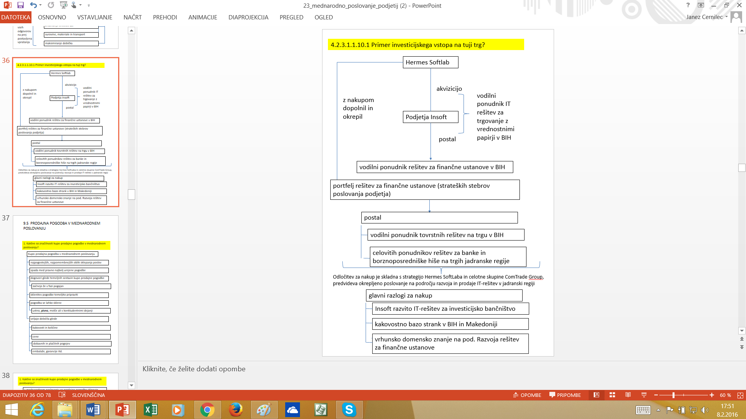

**9.5 PRODAJNA POGODBA V MEDNARODNEM POSLOVANJU**

**1. Kakšne so značilnosti kupo-prodajne pogodbe v mednarodnem poslovanju?**

Kupo-prodajna pogodba je v mednarodnem poslovanju ena:

* najpogostejših in
* najpomembnejših

oblik sklepanja poslov in spada med pravno najbolj urejene pogodbe.

Dogovori glede temeljnih sestavin kupo-prodajne pogodbe se začnejo že v fazi pogajanj. Posebej v mednarodnem poslovanju velja upoštevati, da se je treba na sklenitev pogodbe temeljito pripraviti.

Pogodba se lahko sklene:

* ustno,
* pisno,
* molče ali
* s konkludentnimi dejanji,

vendar se v praksi pogodba za vse pomembnejše posle sklepa samo pisno.

Za prodajno pogodbo v mednarodnem poslovanju prav tako veljajo določila glede:

* kakovosti in količine,
* cene,
* dobavnih in plačilnih pogojev,
* embalaže, garancije itd.

V mednarodnem poslovanju se prodajne pogodbe sklepajo:

* na večje razdalje,
* med partnerji v državah različnih kultur in pravnih predpisov,
* med partnerji, ki se pogosto slabše poznajo.

Pravni viri, ki urejajo kupo-prodajno pogodbo, so:

* Obligacijski zakonik (OZ),
* Konvencija ZN o pogodbah o mednarodni prodaji blaga – CISG – Dunajska konvencija. Konvencija CISG je uveljavljena v 67 državah, ki obvladujejo 2/3 svetovne trgovine; narava Dunajske konvencije je dispozitivna (stranki jo lahko izključita);
* pogodbene klavzule, splošni poslovni pogoji, Incoterms itd.

S kupo-prodajno pogodbo se prodajalec zavezuje, da bo blago, ki je predmet pogodbe, izročil kupcu tako, da bo kupec pridobil lastninsko pravico, kupec pa se zavezuje, da bo prodajalcu plačal kupnino. S pogodbo se določijo pravice in obveznosti obeh poslovnih strank.

9.6 DOBAVNI POGOJI V MEDNARODNI TRGOVINI

**1. Kakšne so značilnosti prevoznih klavzul Incoterms?**

V povezavi s transportom se v mednarodni trgovini pojavlja pojem transportne klavzule. Njihov nastanek in pomen sta povezana predvsem s kupo-prodajnimi odnosi med prodajalcem/izvoznikom v eni državi in kupcem/uvoznikom v drugi državi. Zato transportne klavzule predstavljajo instrument kupo-prodajne pogodbe.

Cilj klavzul Incoterms je poenotenje razlage pravil najpomembnejših trgovinskih pojmov, uporabljenih v zunanji trgovini.

Incoterms je okrajšava za »International Commerce Terms«, to je zbirka mednarodnih terminov za:

* določanje cene blaga in
* prehoda tveganj.

Veljavni so po celem svetu za sporazumevanje med prodajalci in kupci.

Prevozne klavzule Incoterms natančno opredeljujejo:

* odgovornost in
* dolžnosti kupcev in prodajalcev v mednarodni trgovini

pri prevozu blaga na podlagi prodajne pogodbe.

Prvič so bile objavljene že leta 1936, njihovo tolmačenje pa je izdala Mednarodna trgovinska zbornica v Parizu v pravilih, znanih kot Incoterms. Do zadnje spremembe leta 2010 so se klavzule spremenile ali dopolnile sedemkrat. Trenutno veljajo Incoterms 2010. V pogodbi se je vedno treba sklicevati na zadnjo verzijo.

**2. Kako so sestavljene klavzule Incoterms?**

Klavzule Incoterms so sestavljene iz:

* imenskega dela: okrajšava (CIF, EXW) in ime kraja,
* vsebinskega dela: pravice in dolžnosti pogodbenih strank glede:
  + kraja,
  + časa,
  + načina izročitve blaga,
  + časa in kraja prehoda stroškov in tveganja,
  + druge sestavine (plačilo stroškov, zavarovanja in davščin).

Glede na to, katera od strank nosi stroške in tveganje v zvezi z izpolnitvijo pogodbe, so razdeljene v štiri skupine: E, F, C in D.

Klavzule Incoterms se delijo tudi v klavzule ene točke (skupine klavzul E, F in D) in klavzule dveh točk (skupina C).

Skupna značilnost klavzul ene točke je, da stroški, tveganje in lastništvo prehajajo s prodajalca na enem kraju.

Skupna značilnost klavzul dveh točk je, da stroški prehajajo s prodajalca na kupca na kraju, ki je bliže kupcu, tveganje in lastništvo pa pri predaji blaga prvemu prevozniku.

**3. Kakšne so značilnosti skupine E?**

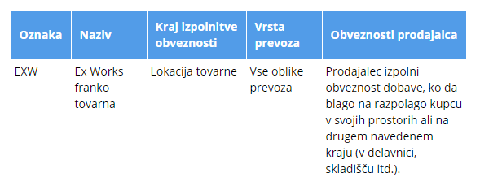

Ta klavzula pomeni za prodajalca najmanjše obveznosti, saj kupec sam nosi vsa tveganja in stroške, ki se nanašajo na blago (Slika 5).

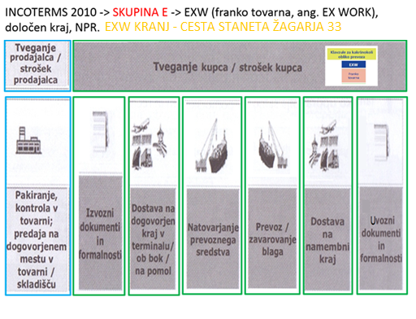

**Slika 5: Incoterms klavzula EXW (franko tovarna, ang. EX WORK)**

**4. Kakšne so značilnosti klavzule FCA (skupina F)?**

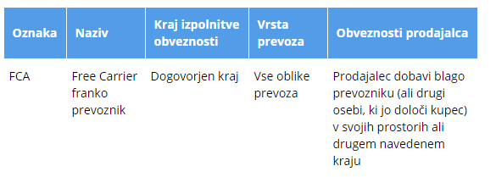

Glejte sliko 6.

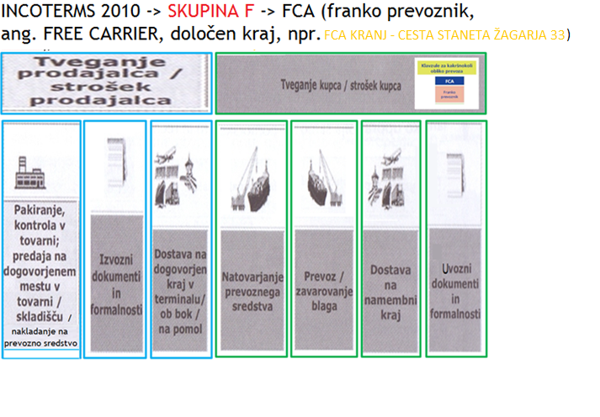

**Slika 6: Incoterms klavzula FCA (franko prevoznik, ang. free carrier)**

**5. Kakšne so značilnosti klavzule FAS (skupina F)?**

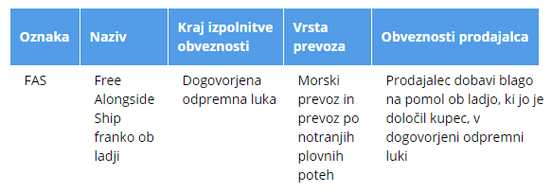

Glejte sliko 7.

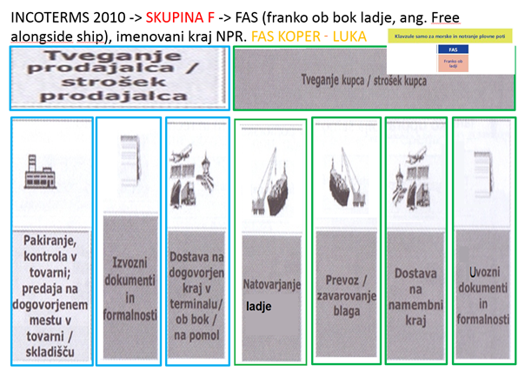

**Slika 7: Incoterms klavzula FAS (franko ob bok ladje, ang. free alongside ship)**

**6. Kakšne so značilnosti klavzule FOB (skupina F)?**

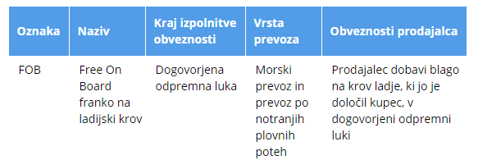

Glejte sliko 8

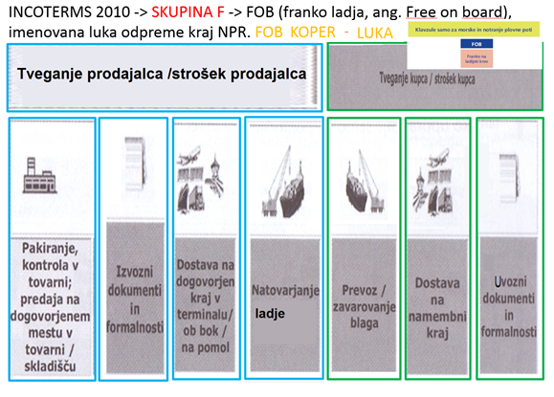

**Slika 8: Incoterms klavzula FOB (franko ladja, ang. free on board)**

**7. Kakšne so značilnosti klavzule CFR (skupina C)?**

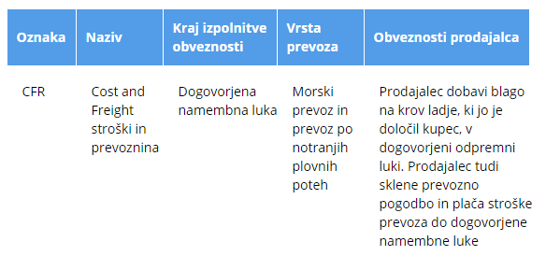

Glejte sliko 9.

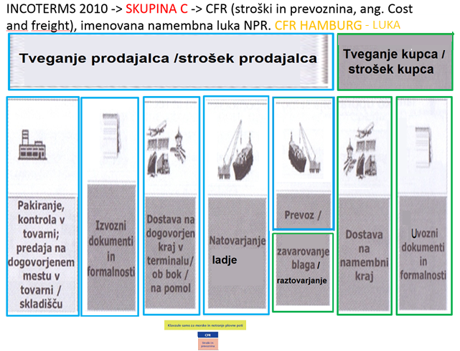

**Slika 9: Incoterms klavzula CFR (stroški in prevoznina, ang. cost and freight)**

**8. Kakšne so značilnosti klavzule CIF (skupina C)?**

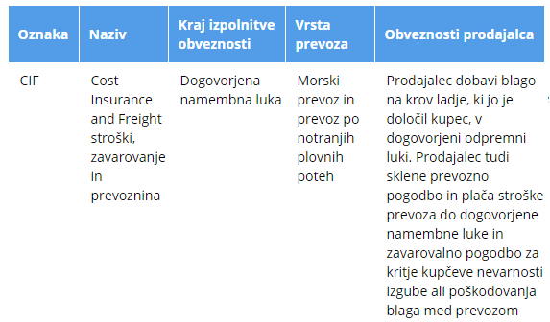

Glejte sliko 10.

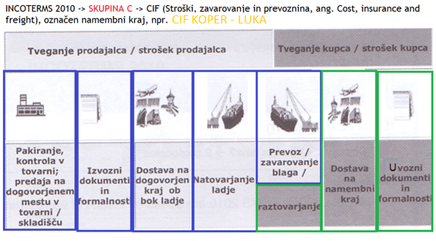

**Slika 10: Incoterms klavzula CIF (stroški, zavarovanje, voznina, ang. cost, insurance and freight)**

**9. Kakšne so značilnosti klavzule CPT (skupina C)?**

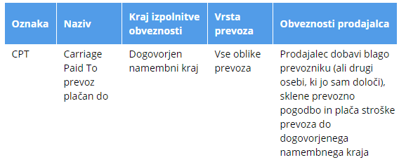

Glejte sliko 11.

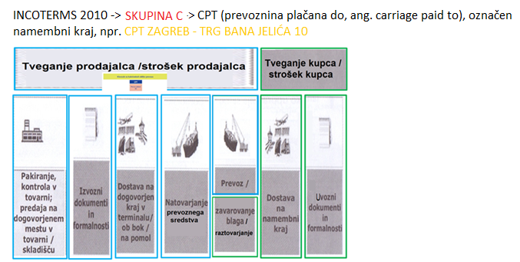

**Slika 11: Incoterms klavzula CIP (prevoznina in zavarovanje plačana do, ang. carriage and insurance paid to)**

**10. Kakšne so značilnosti klavzule CIP (skupina C)?**

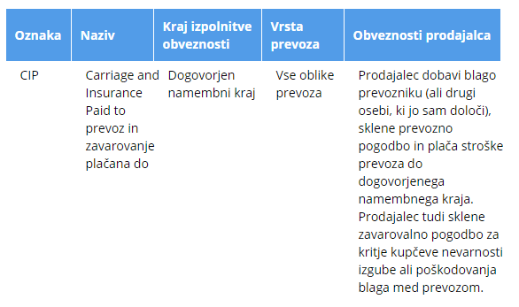

Glejte sliko 12.

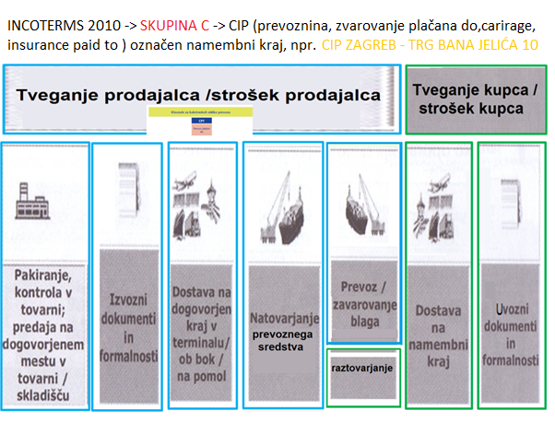

**Slika 12: Incoterms klavzula CIP (prevoznina in zavarovanje plačana do, ang. carriage and insurance paid to)**

**12. Kakšne so značilnosti klavzule DAP (skupina D)?**

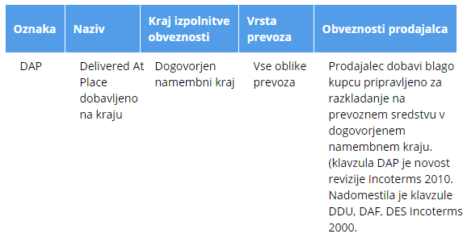

Glejte sliko 13.

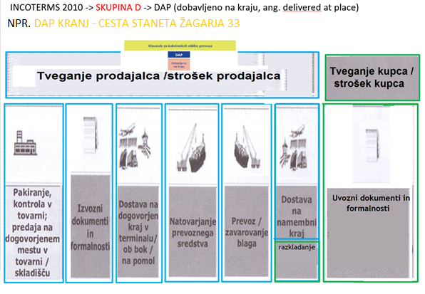

**Slika 13: Incoterms klavzula DAP (dobavljeno na kraju, ang. delivered at place)**

**13. Kakšne so značilnosti klavzule DAT (skupina D)?**

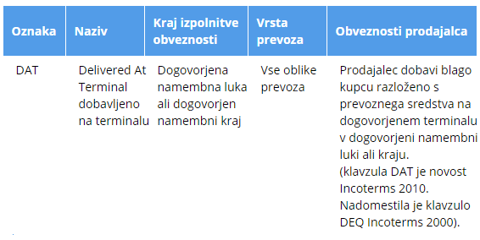

Glejte sliko 14.

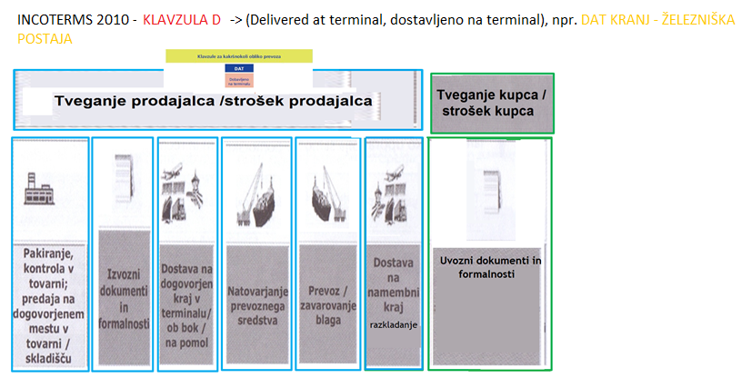

**Slika 14: Incoterms klavzula DAT (dobavljeno na terminalu, ang. delivered at terminal)**

**14. Kakšne so v klavzule DDP (skupina D)?**

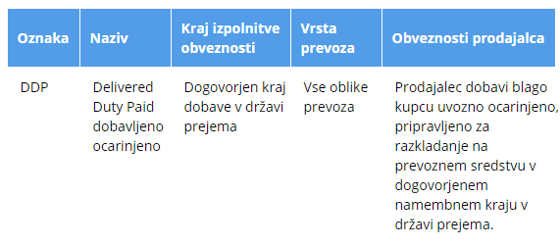

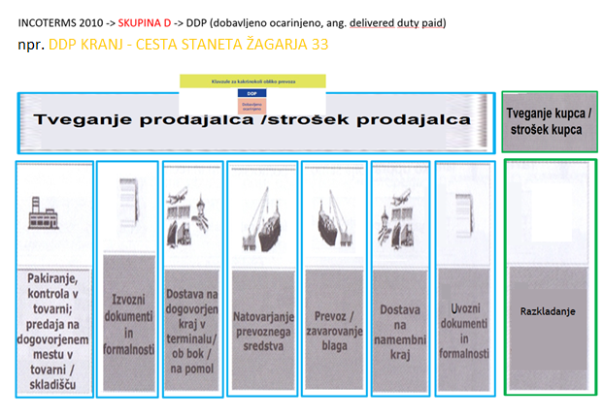

Glejte sliko 15

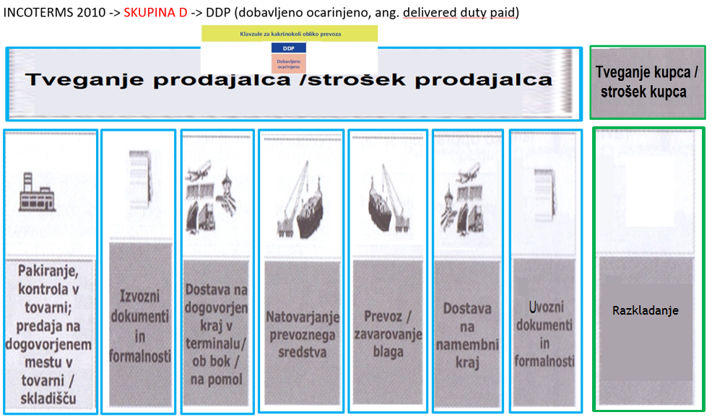

**Slika 15: Incoterms klavzula DDP (dobavljeno ocarinjeno, ang. delivered duty paid)**

9.7 PLAČILNI POGOJI V MEDNARODNI TRGOVINI

**1. Kakšne so značilnosti plačilnih pogojev?**

Plačilni pogoji med kupcem in prodajalcem so običajno določeni v kupo-prodajni pogodbi. Po navadi jih določi prodajalec oziroma izvoznik, ki seveda prej presodi tržni položaj in glede na to prilagodi plačilne pogoje in plačilne instrumente. S plačilnimi pogoji pogodbeni stranki določita:

kraj izpolnitve plačila,

čas izpolnitve plačila,

način izpolnitve plačila (plačilni instrumenti).

**2. Kakšna je vloga bank v plačilnem prometu s tujino?**

Banke kot finančne ustanove so lahko v mednarodnem plačilnem prometu v veliko pomoč, ker lahko s svojo dejavnostjo in izkušnjami zagotovijo ustrezno varnost pred plačilnimi tveganji ter tako preprečijo škodne dogodke. Banke si za to opravilo zaračunajo ustrezno plačilo stroškov.

3. Kakšne so značilnosti SEPA (Single Euro Payments Area)?

SEPA (Single Euro Payments Area) predstavlja enotno območje plačil v evrih. V tem območju podjetja in drugi uporabniki plačilnih storitev lahko plačujejo in sprejemajo plačila v evrih pod enakimi:

* osnovnimi pogoji,
* pravicami in
* obveznostmi,

tako:

* znotraj posamezne države EU,
* kot med državami EU.

SEPA vključuje plačilne instrumente, ki se v Evropi najpogosteje uporabljajo:

* kreditna plačila (nakazila in prilivi),
* direktne obremenitve,
* plačilne kartice in
* gotovina v evrih.

**4. Kakšne so značilnosti plačila v tujino?**

Plačilo v tujino je enostaven instrument plačevanja, za katerega podjetje predloži banki le pravilno izpolnjen nalog za plačilo tujemu partnerju. Nalog za plačilo v tujino se izvrši prek tuje banke, pri kateri ima slovenska banka odprt račun (nostro) oziroma ima tuja banka odprt račun pri slovenski banki (loro).

**5. Kakšne so značilnosti plačila iz tujine?**

Plačilo iz tujine je instrument prejema plačila s strani tujega partnerja. Plačilo iz tujine je nalog, ki ga kot nalogodajalec izda poslovna stranka v tujini v dobro prejemnika plačila pri slovenski banki.

**6. Kaj je SWIFT (Society for Worldwide Interbank Financial Telecomunication)?**

SWIFT (Society for Worldwide Interbank Financial Telecomunication) je komunikacijska podlaga za plačilne sisteme v medbančnem komunikacijskem omrežju.

**7. Kakšne so značilnosti dokumentarnega akreditiva?**

Najpogosteje uporabljen plačilni instrument pri mednarodnem poslovanju je dokumentarni akreditiv ali akreditivno pismo (letter of kredit).

**7.1 Kaj je dokumentarni akreditiv?**

Je nalog kupca (uvoznika) svoji banki, da proti predložitvi dokazila o dobavi ona ali po njenem nalogu druga banka izplača akreditivni znesek.

**7.2 Zakaj je akreditiv najvarnejši plačilni instrument za oba partnerja?**

Akreditiv je najvarnejši plačilni instrument za oba partnerja. Zakaj?

* Prodajalec prejme fakturni znesek, če:
  + odpremi blago pravočasno in
  + banki v roku predloži zahtevane listine;
* kupec je dolžan plačati le tedaj, če je:
  + blago pravočasno odpremljeno in
  + listine ustrezajo določilom akreditiva.

**7.3 Katere so listine, ki jih navadno določijo podjetja za dokumentarni akreditiv?**

Listine, ki jih navadno določijo podjetja, so:

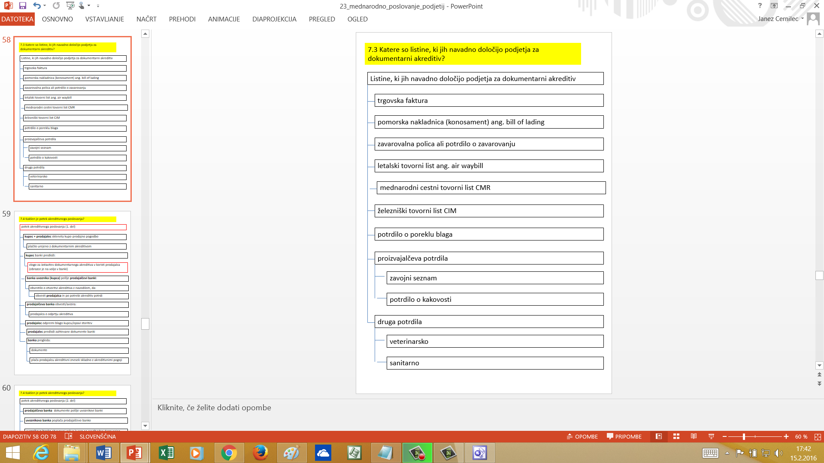

**7.4 Kakšen je potek akreditivnega poslovanja?**

Potek akreditivnega poslovanja (Slika 16):

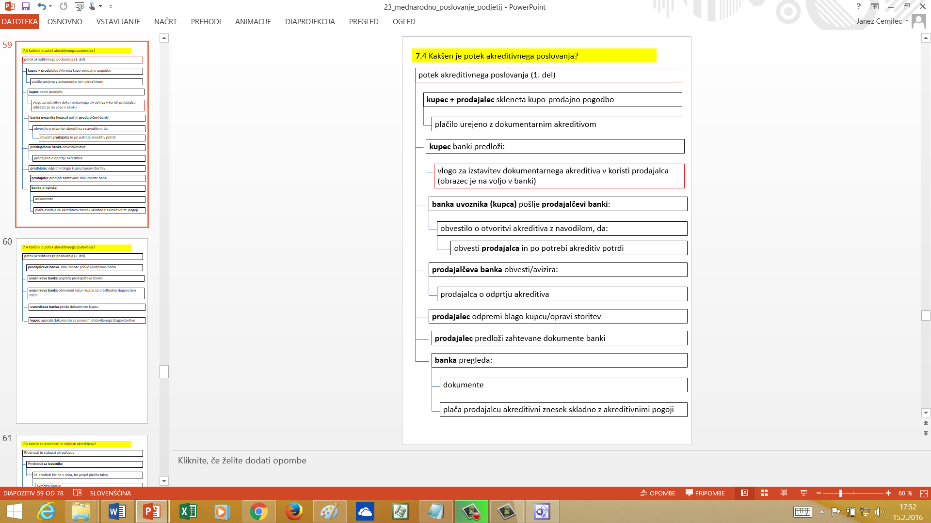

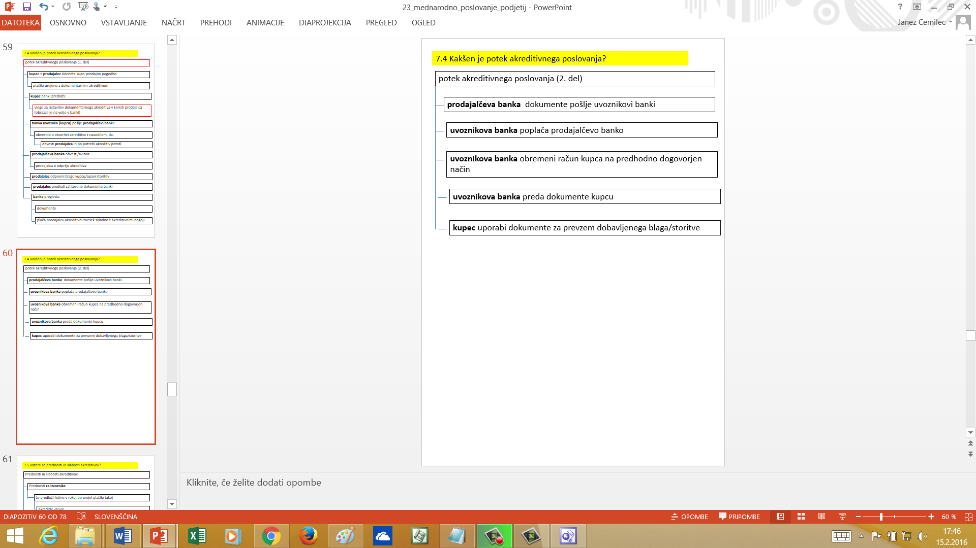

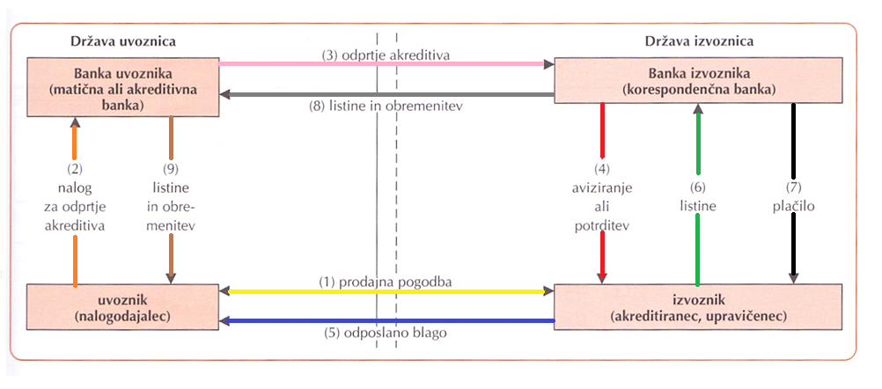

**Slika 16: Potek akreditivnega poslovanja**

**7.5. Katere so prednosti in slabosti akreditivov?**

Prednosti in slabosti akreditivov so:

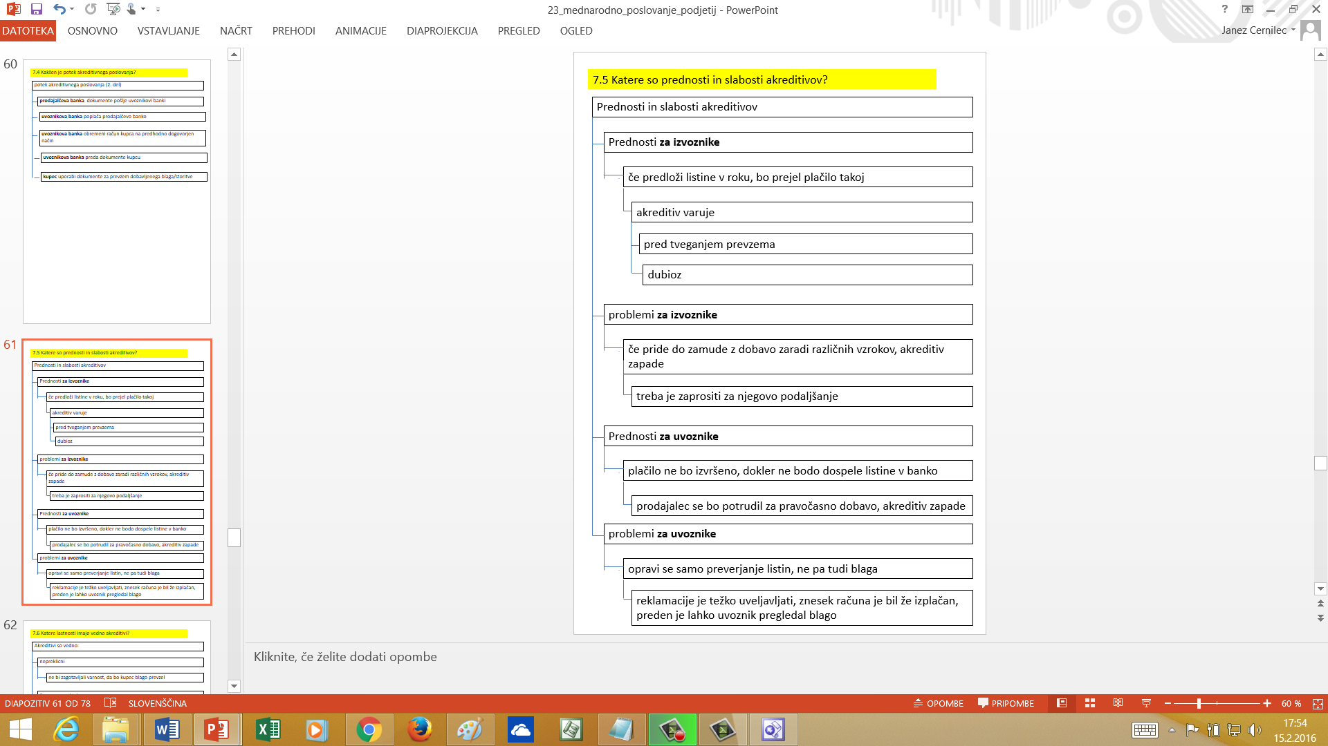

**7.6 Katere lastnosti imajo vedno akreditivi?**

Akreditivi so vedno:

* nepreklicni (sicer ne bi zagotavljali varnosti, da bo kupec blago prevzel),
* časovno omejeni (sicer bi zaradi zavlačevanja dobave denar ležal v finančni ustanovi in kupec z njim ne bi mogel razpolagati).

**7.7 Kako izgleda primer izpolnjenega naloga za odprtje akreditiva?**

Spodaj prikazujemo primer izpolnjenega naloga za odprtje akreditiva (Slika 17).

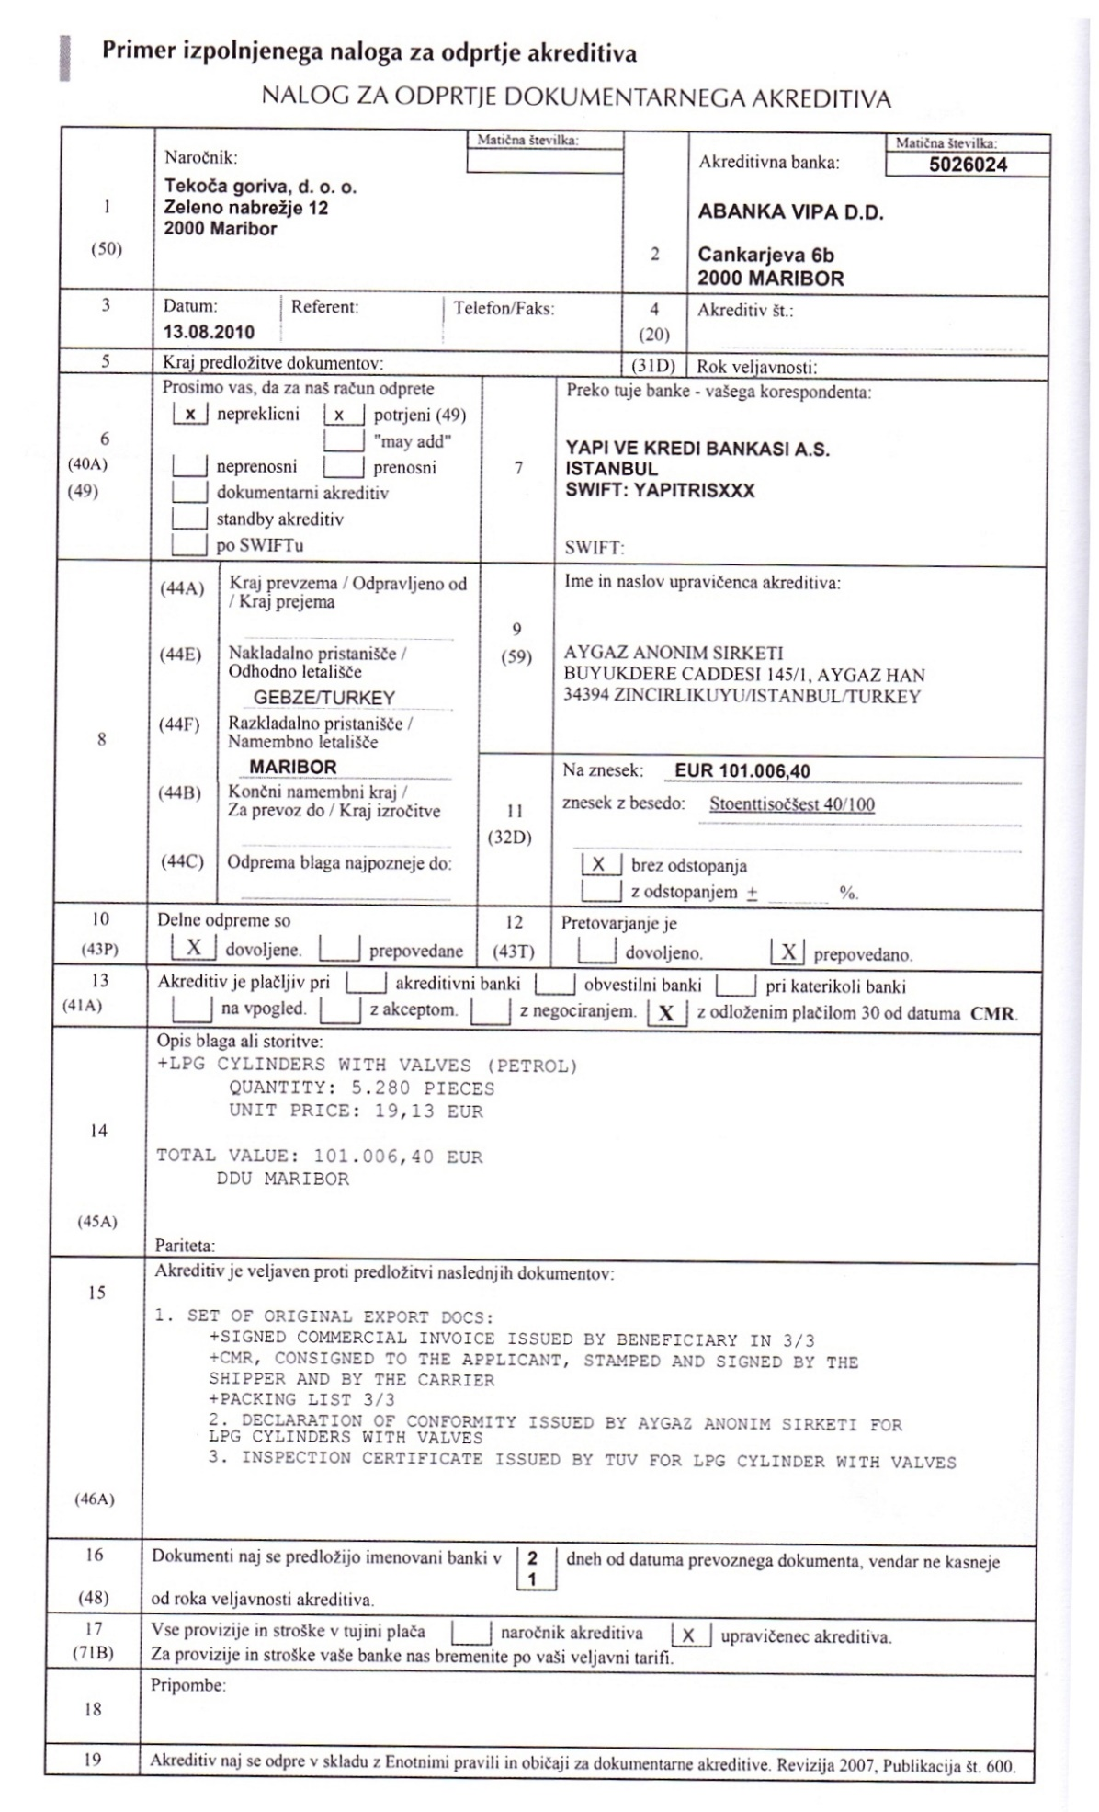  
**Slika 17: Primer izpolnjenega naloga za odprtje akreditiva**

1. Točka 9 je povzeta po knjigi: Ušaj Hvalič, T. in ostali. 2011. Poslovanje podjetij: menedžment in trženje. Celovec: Mohorjeva.